Редакционная коллегия:
Забавина Татьяна Юрьевна, воспитатель
Суровяткина Ирина Владимировна, воспитатель
Стефаненкова Ирина Сергеевна,педагог-психолог
Экспертный совет:
Юсупова Венера Амирзяновна, заведующий,
Степанова Ирина Олеговна, зам.зав.по ВиМР

ИНФОРМАЦИОННО-
ПОЗНАВАТЕЛЬНЫЙ ЖУРНАЛ
ДЛЯ РОДИТЕЛЕЙ

муниципального дошкольного образовательного учреждения детского сада № 28 общеразвивающего вида

№ 5, январь 2024 г.

В этом номере:
«Обучаем, развиваем, воспитываем»: Мнемотехника в работе с детьми дошкольного возраста
Наши праздники и события - Наши яркие будни:
- Прощание с елочкой
- 80-летию снятия блокады Ленинграда посвящается...
Советует специалист:
«Музыкальная» страничка»: Музыка начинается в семье
(рубрику ведет музыкальный руководитель детского сада Шестопалова Елена Николаевна)
«Разноцветная страничка»: Эбру – рисование на воде
(рубрику ведет воспитатель Забавина Татьяна Юрьевна)
«Театральная гостиная»: Театр дома
(рубрику ведет воспитатель Суровяткина Ирина Владимировна)
Рубрика «Семейная гостиная»
Рубрика «Педагогический ресурс»
«Умная» страничка
Поздравления, объявления
Картотека добрых дел

Благодарим родителей, принявших активное участие в семейной гостиной, посвященной открытию Года семьи! Надеемся на дальнейшее тесное сотрудничество!
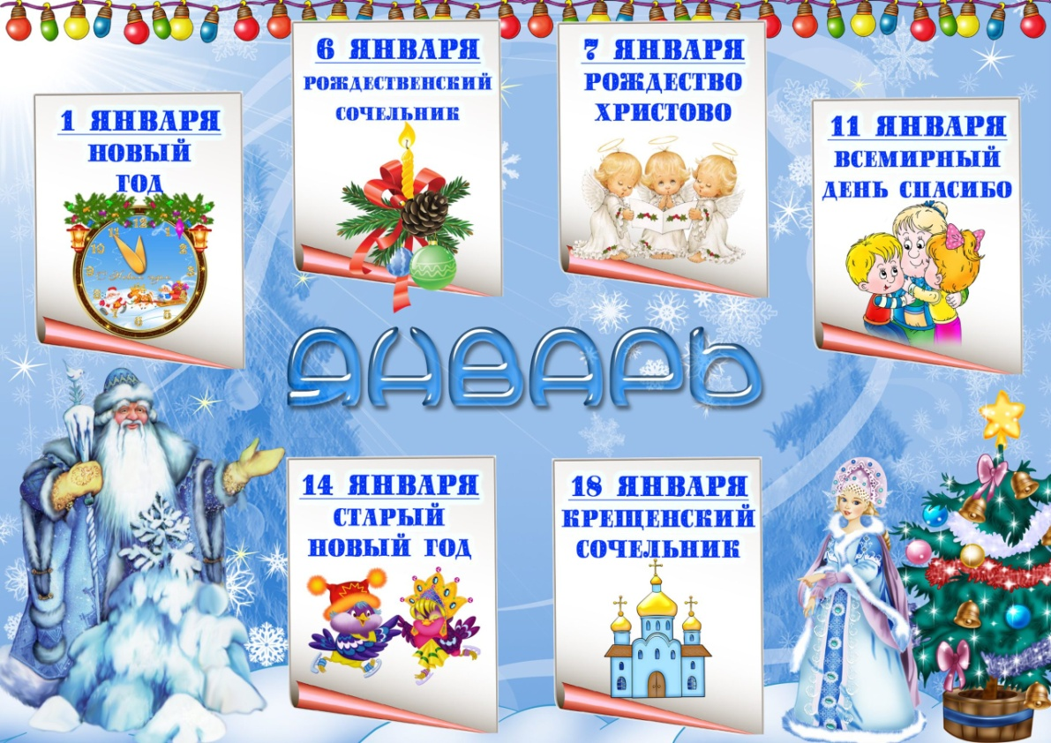

«Обучаем, развиваем, воспитываем»: Мнемотехника в работе с детьми дошкольного возраста
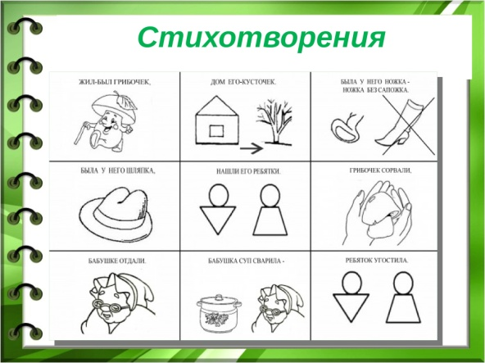
Мнемотехника в переводе с греческого - «искусство запоминания». Это система методов и приёмов, обеспечивающих успешное освоение детьми знаний об особенностях объектов природы, об окружающем мире, эффективное запоминание рассказа, сохранение и воспроизведение информации, и конечно, развитие речи.
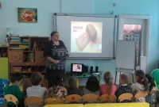
Суть мнемосхем заключается в следующем: на каждое слово или маленькое словосочетание придумывается картинка или изображение; т. о., весь текст зарисовывается схематично. Глядя на эти схемы – рисунки ребёнок легко воспроизводит текстовую информацию. Содержание мнемотаблицы - это графическое или частично графическое изображение персонажей сказки, явлений природы, некоторых действий и др.
Главное – необходимо передать условно-наглядную схему, изобразить так, чтобы нарисованное было понятно детям. Основные элементы мнемотехники: мнемоквадраты, мнемодорожки, мнемотаблицы. Суть работы с мнемотаблицами заключается в следующих этапах: Рассматривание таблицы и разбор того, что на ней изображено. Перекодировка информации, т. е. преобразование из абстрактных символов в образы. После перекодировки осуществляется пересказ, составление рассказа по заданной теме и др., то есть происходит отработка метода запоминания. При ознакомлении с художественной литературой или при обучении составлению рассказов широко используют мнемотехнику. Работа строится из нескольких этапов. Этап 1 - Рассматривание таблицы и разбор того, что на ней изображено. Этап 2 - Перекодирование информации, т.е. преобразование из абстрактных символов в образы. Этап 3 - Осуществляется пересказ информации (сказки, рассказа) с опорой на символы (образы), т.е. происходит отработка метода запоминания Этап 4 - Делается графическая зарисовка мнемотаблицы. Этап 5 - Каждая таблица может быть воспроизведена ребенком при ее показе

Наши события и праздники - Наши яркие будни:

Прощание с елочкой
Вот и пролетели Новогодние праздники, но у наших ребят веселье продолжается. Сегодня снова в музыкальном зале дети попали в волшебное царство музыки. Очень зажигательно и интересно прошло прощание с ёлкой.
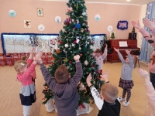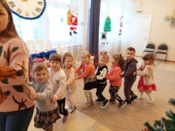

80-летию снятия блокады Ленинграда посвящается...
В предверии 80-летия дня снятия блокады города Ленинграда, в группе «Звёздочки» состоялась интерактивная беседа на тему: «Блокадный хлеб».
Воспитатель в доступной форме рассказала детям, что такое карточки, по которым ленинградцы получали хлеб, из чего пекли хлеб.
В группе «Солнышко» прошла беседа о блокадном хлебе.
Воспитатель рассказала, что люди выдержали голод и холод. Воспитанники проявили большой интерес, испытывая сочувствие и жалость к детям войны.
В наши дни мы чтим память о защитниках города.
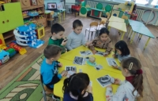
Дети группы "Солнышко" приняли участие во Всероссийской акции памяти «Блокадный хлеб».
Ключевым символом акции является кусочек хлеба весом 125 граммов.
Рассказ о нем помог детям соприкоснуться с тем страшным угнетающим временем и осознать, как дорога и велика Победа нашего народа.

Рубрика «Семейная гостиная»
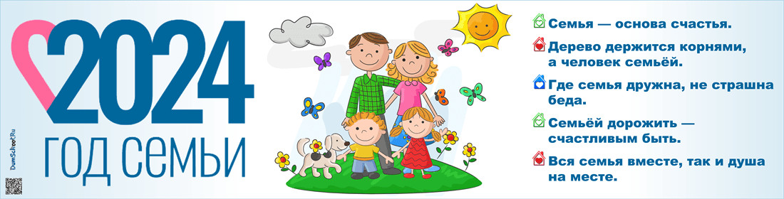

Открытие Года семьи
2024 год Указом президента Российской Федерации В.В. Путиным объявлен Годом Семьи.
В детском саду состоялась семейная гостиная. В программе мероприятия были не только весёлые конкурсы, игры, зажигательные танцы, но и задорные частушки в исполнении детей и их родителей.
Открытие Года семьи прошло в теплой и душевной атмосфере.
#ГодСемьи
#Узловая

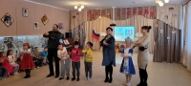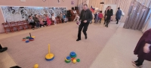

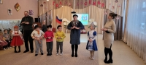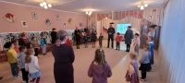

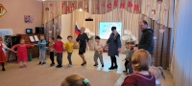

Рубрика «Педагогический ресурс»

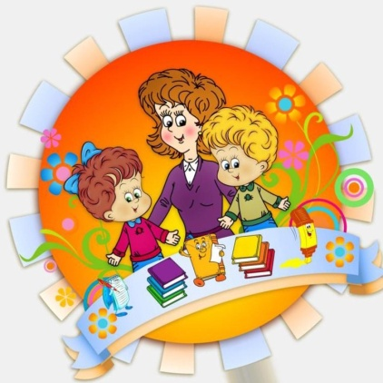
Работа методической службы
Заместитель заведующего по воспитательной и методической работе Степанова И.О. провела педагогическую консультацию "Современные требования к проведению занятий в соответствии с ФОП ДО".
Были рассмотрены вопросы структурирования занятия, составлены памятки-маркеры для педагогов в решении постановки целей, мотивов при проведении занятий.

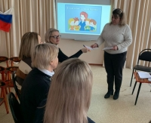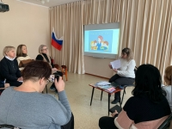
Гимнастика - широкое понятие, определяемое как одно из основных средств и методов всестороннего физического развития.
Утренняя - гигиеническая гимнастика имеет своей задачей укрепление и сохранение здоровья человека, создание бодрого жизнерадостного настроения, повышение работоспособности.
На очередном заседании методической службы состоялся мастер –класс «Методика проведения утренней гимнастики в детском саду».
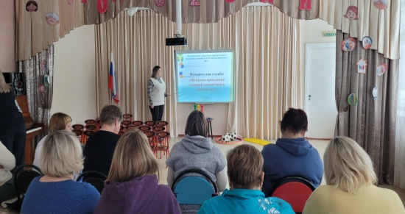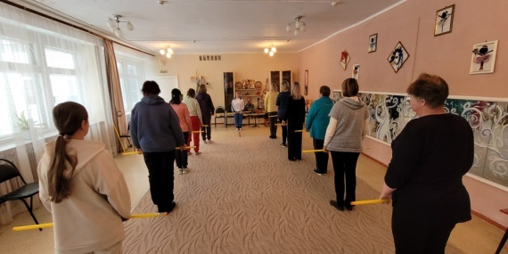

МУЗЫКА НАЧИНАЕТСЯ В СЕМЬЕ.
Каждый человек идет к музыке своим путем. Помогите детям полюбить музыку. Детство - самая счастливая пора жизни. Яркость и богатство впечатлений остаются в памяти навсегда. Праздники детства… они греют нас своим светом всю жизнь! Считается, что ребенок, с раннего возраста погруженный в атмосферу радости, вырастет более устойчивым ко многим неожиданным ситуациям, будет менее подвержен стрессам и разочарованиям.
ПОСТАРАЙТЕСЬ:
Ищите везде музыку: дома, в городе, на природе (в лесу, на даче , на море, у реки и т.д.). Создайте дома фонотеку записей классической, народной, современной детской музыки;
Приобретайте музыкальные игрушки (погремушки, гармошки, бубны, музыкальные книги, дудочки, барабаны и т. д.) и изготавливайте их сами. Тем самым Вы создадите домашний
МУЗЫКАЛЬНЫЙ УГОЛОК
Поощряйте любое проявление песенного и танцевального творчества малыша, пойте и танцуйте вместе с ним, сочиняйте песни и танцы;
Если Вы владеете игрой на каком - либо музыкальном инструменте, как можно чаще музицируйте, аккомпанируйте своему малышу;
Посещайте со своим ребенком музыкальные сказки, театры, концерты;
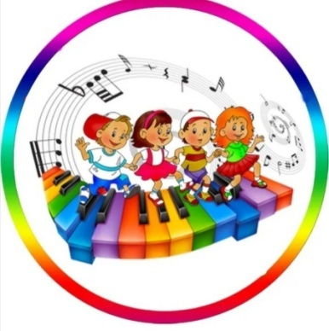
Мы стремимся воспитывать у детей любовь и интерес к музыке, помочь каждому ребенку самореализоваться в каком - либо виде музыкальной деятельности, развиваться более гармонично, почувствовать радость.
Приобщившись к музыке в детстве, они не вырастут равнодушными, черствыми людьми. Наш совместный труд приносит радость детям, счастье родителям, а результат этого труда – счастливое детство наших малышей!

музыкальный руководитель Шестопалова Елена Николаевна

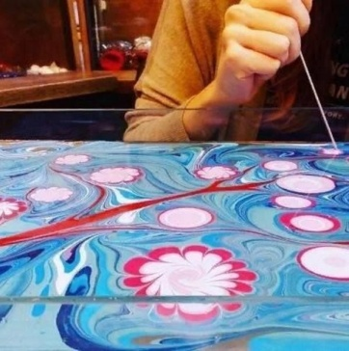
Эбру – рисование на воде
Эбру - древнейшее искусство рисования на воде. Каждый человек стремится к чему-то новому и неизвестному. Для этого они берут за основу традиционные и забытые техники. Многие художники нашли интерес в истории искусства Османской Империи (Турции). Именно там, по мнению ученых, зародилась техника рисования эбру. В переводе слово эбру -это «облачный», «волнообразный». В Европе рисунки в технике эбру называли «турецкая бумага» или «мраморная бумага».
Рисовать можно на чем угодно. Желание творить, создавая своими руками чудо, влюбляться в сам процесс творчества - это бесконечно - незабываемый полет души, выраженный в ваших работах; реализация вашего творческого потенциала и огромное удовлетворение от результата (ведь рисунок получается практически всегда).
Эбру — это танец красок, которые, переплетаясь между собой, создают уникальные узоры. Самые известные картины, выполненные в технике эбру, были созданы в одиннадцатом веке, но само искусство намного древнее. Среди ученых до сих пор идут споры, где и когда зародилось искусство Эбру. Эбру требует не только творческого начала, но также знания техники, терпения и концентрации.
Эбру – (рисование по водной глади) – Древнейший способ создания узоров на ткани и бумаги. Техника Эбру в домашних условиях доступна для каждого, это необычайно увлекательный вид творчества. Наблюдение за мистическим рождением образов. Все компоненты для эбру обязательно натуральные. Краски состоят из воды с добавлением различных пигментов (мышьяк, синька, сажа, карбонат свинца, оксид железа), смешанной с бычьей желчью. Они очень жидкие, практически разноцветная вода. Кисти традиционно изготавливаются из конского волоса и стебля розы.
Каждый полученный отпечаток красочных узоров является уникальным и неповторимым, подобно рисунку линий на пальцах руки. Кроме возможности фантазировать, от рисования, вы получите огромный стимул к постоянному совершенствованию своего мастерства.
Это творчество особенно «заразителен» — попробовав его однажды, вы обязательно захотите снова прикоснуться к магии. К тому же потрясающие результаты можно получить уже с первого раза — никакие специальные навыки не требуются. Эбру широко используется в психологической практике.
Это действительно уникальная возможность дотронуться до души человека через его рисунки на воде, помочь внести цветных красок и эмоций в его жизнь! Расслабиться, и успокоиться и увидеть, как прекрасен этот мир!

Воспитатель Забавина Татьяна Юрьевна

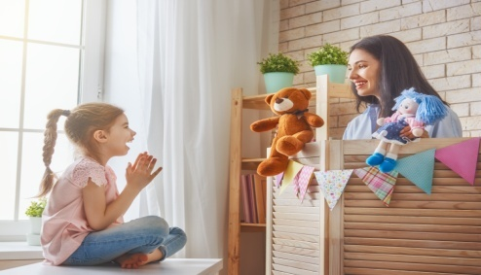
«Театр дома»
Огромную радость детям доставляет театр. Дошкольники очень впечатлительны, поддаются эмоциональному воздействию. Благодаря театру ребёнок познаёт мир не только умом, но и сердцем и выражает своё собственное отношение к добру и злу. Театрализованная деятельность помогает преодолеть робость, неуверенность в себе, застенчивость, расширяет кругозор детей, создаёт обстановку, требующую от них вступить в беседу, поделиться своими впечатлениями с друзьями и родителями. Всё это, несомненно, способствует развитию речи, умению вести диалог и передавать свои впечатления в монологической форме. Родители могут также стать инициаторами организации в домашней обстановке разнообразных театрализованных игр. Это могут быть игры-забавы, игры-драматизации под пение типа «У медведя во бору», «Каравай», «Репка», слушание сказок, записанных на дисках, с их последующим разыгрыванием и другое. Такие совместные развлечения могут сыграть большую роль в создании дружеской доверительной, творческой атмосферы в семье, что важно для укрепления семейных отношений. Для осуществления данной работы в семье должна быть создана соответствующая художественно-эстетическая среда, предполагающая наличие игрушек или кукол, сделанных своими руками, фонотеки и библиотеки сказок, детских музыкальных инструментов, инструментов-самоделок, дидактических игр. Но самое главное – организация взрослыми разнообразной совместной с ребенком художественно-творческой деятельности в различных формах (драматизации, пение, танцы, хороводы, игры и др.)
Домашний театр - это совокупность театрализованных игр и разнообразных видов театра. Для домашнего пользования доступны - кукольный, настольный, теневой театры.
Родители могут организовать кукольный театр, используя имеющиеся в доме игрушки или изготавливая своими руками из разных материалов, например, папье-маше, дерева, картона, ткани, ниток, старых носков, перчаток. К работе по изготовлению кукол, костюмов желательно привлекать и ребенка.

воспитатель Суровяткина Ирина Владимировна
Муз. руководитель: Шестопалова Е.Н.

